- DATOS DEL INFORME
Servicio :
Disposición Final Gestión de Residuos Hospitalarios x Recolección, Barrido y Limpieza – ASE # 4
Período de análisis: SEPTIEMBRE 2020

- DESARROLLO DEL INFORME

- COMPONENTE DE RECOLECCIÓN:

El presente informe consolida la información y las evidencias de las actividades realizadas en el periodo comprendido entre el 01 al 30 de septiembre de 2020, de acuerdo con lo establecido en el plan de supervisión y control del servicio, tomando como insumos las visitas de campo, actas de reunión, informes mensuales presentados por el prestador Bogotá Limpia S.A. E.S.P., así como el informe de la Interventoría Proyección Capital.

A continuación, se describen las actividades realizadas durante el mes de septiembre de 2020, correspondientes a recolección, barrido, limpieza, lavado de áreas públicas, corte de césped y poda de árboles, según lo establecido en el Reglamento Técnico Operativo adoptado mediante Resolución 26 de 2018:

Durante el mes de septiembre de 2020, la Empresa Bogotá Limpia S.A.S. E.S.P. realizó la recolección y transporte hasta el sitio de disposición final (Relleno Sanitario Doña Juana) de 26.222,26 toneladas, ejecutando 106 microrrutas. Del total de toneladas de residuos sólidos recogidos y transportados, el 91,89%, equivalentes a 24.095,75 toneladas corresponden a residuos sólidos urbanos (servicios de barrido de calles, corte de césped, grandes generadores, poda de árboles y recolección domiciliaria), el 7,57% a residuos clandestinos indisciplinados, equivalentes a 1.985,32 toneladas y el 0,54% a residuos domiciliarios especiales, es decir, 141,19 toneladas.

El servicio de recolección en la ASE 4 es operado por el Concesionario Bogotá Limpia S.A. E.S.P., en las localidades de Engativá y Barrios Unidos, para el mes de septiembre de 2020 se contó con la siguiente información general del servicio:

Según la información aportada por la interventoría - Proyección Capital, en sus informes mensuales, el ASE 4 cuenta con:

- 299 microrrutas de recolección
- 504 microrrutas de barrido manual y limpieza
- 9 microrrutas de barrido mecánico

- REPORTE DE TONELADAS RECOLECTADAS Y TRANSPORTADAS POR LOCALIDAD

Durante el mes de septiembre de 2020 se observa una mayor generación de residuos en la localidad de Engativá con 20.420,70 toneladas, equivalentes al 77,88% de las toneladas totales de todo el ASE4, teniendo en cuenta que la localidad de Engativá cuenta con un mayor número de habitantes que la localidad de Barrios Unidos.

Así mismo, es posible evidenciar una mayor cantidad de residuos sólidos en los servicios de recolección domiciliaria y residuos de origen clandestino en la localidad de Engativá frente a la localidad de Barrios Unidos.

Lo anterior teniendo en cuenta la dinámica de cada una de estas localidades y sus características del uso del suelo, puesto que la Localidad de Engativá cuenta con 332 barrios y 9 UPZ: una de tipo predominantemente industrial, otra predominantemente dotacional, una más residencial de urbanización incompleta, una con centralidad urbana y las cinco restantes de tipo residencial consolidado, mientras que Barrios Unidos tiene 98 barrios y 4 UPZ, de las cuales dos son de tipo residencial consolidado, una es de tipo residencial cualificado y una de tipo predominantemente dotacional.

En la tabla presentada a continuación se reportan las toneladas recolectadas y transportadas por localidad y servicio, durante el mes de septiembre de 2020.

Tabla 1. Producción de residuos sólidos urbanos por localidades (Ton)
Servicio | Barrios Unidos | Engativá
Recolección Domiciliaria | 4.420,89 | 16.165,33
Grandes Generadores | 495,93 | 1.703,68
Barrido de Calles | 427,41 | 504,82
Corte de Césped | 111,99 | 175,61
Poda de Árboles | 36,07 | 54,02
Recolección Arrojo Clandestino | 276,92 | 1.708,40
Residuos Domiciliarios Especiales | 32,35 | 108,84
Fuente: Bogotá Limpia S.A.S E.S.P – septiembre de 2020

Respecto al mes anterior, se presenta un aumento en el total de toneladas de residuos sólidos recogidos, transportados y dispuestos en el mes de septiembre de 2020, equivalente a 925,45 toneladas.

El aumento en la producción de residuos sólidos en el ASE4 obedece a que el mes de septiembre tuvo un mayor número de martes que el mes de agosto, lo cual influye de forma directa en la generación de residuos sólidos, teniendo en cuenta que este es un día en el cual, en promedio, se presenta una mayor disposición de residuos sólidos en el Relleno Sanitario Doña Juana.

- CONTENEDORES INSTALADOS EN EL ASE 4:

Tabla 2. Contenedores instalados por localidad
LOCALIDAD | Cantidad Contenedores No Aprovechables | Cantidad Contenedores Aprovechables
Barrios Unidos | 38 | 137
Engativá | 1624 | 1297
Total general | 1662 | 1434
Fuente: Bogotá Limpia S.A.S E.S.P – septiembre de 2020

La ubicación de los contenedores en mención puede ser consultada en el mapa de referencia de Bogotá Limpia S.A.S. E.S.P. a través de su sitio web. Así mismo, es de resaltar que la información de la ubicación de los contenedores instalados en el ASE4 puede ser visualizada en el Sistema de Información de Gestión de Aseo de Bogotá – SIGAB.
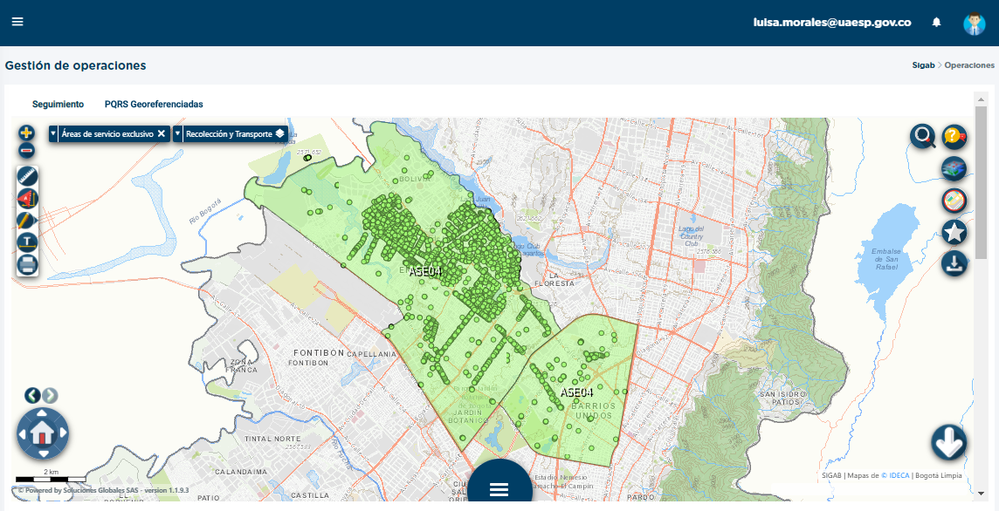
Gráfica 1. Visualización en el SIGAB de la ubicación de los contenedores instalados en el ASE4

CONTENEDORES REUBICADOS EN EL ASE 4:

De los contenedores instalados, durante el mes de septiembre de 2020, se procedió con la reubicación de 18 contenedores No Aprovechables; en su mayoría, debido a que fueron objeto de actos vandálicos. A continuación, se presenta por localidad la cantidad de contenedores reubicados en el periodo.

Tabla 3. Contenedores reubicados por localidad
LOCALIDAD | Cantidad Contenedores No Aprovechables | Cantidad Contenedores Aprovechables
Barrios Unidos | - | -
Engativá | 18 | -
Total general | 18 | -
Fuente: Bogotá Limpia S.A.S E.S.P – septiembre de 2020

CONTENEDORES VANDALIZADOS EN EL ASE 4:

Durante el mes de septiembre de 2020 se presentaron 31 casos de vandalismo. A continuación, se detallan los casos identificados por localidad:
Tabla 4. Contenedores reemplazados por localidad
LOCALIDAD | Cantidad Contenedores No Aprovechables | Cantidad Contenedores Aprovechables
Engativá | 27 | 0
Barrios Unidos | 0 | 0
Total general | 27 | 0
Fuente: Bogotá Limpia S.A.S E.S.P – septiembre de 2020

- UBICACIÓN DE CESTAS

A continuación, se presenta el resumen de la cantidad de las cestas por localidad:

Tabla 5. Inventario de instalación de cestas
LOCALIDAD | EXISTENTES | TIPO M-121 | TIPO M-123 | TIPO M-124
Engativá | 1.478 | 1.837 | 1.145 | 1.043
Barrios Unidos | 603 | 1.601 | 0 | 102
Total | 2.081 | 3.438 | 1.145 | 1.145
Fuente: Bogotá Limpia S.A.S E.S.P – septiembre de 2020

- MANTENIMIENTO DE CESTAS PÚBLICAS

A continuación, se presenta el resumen de la cantidad de mantenimientos realizados a cestas existentes y nuevas (Tipo M-121, Tipo M-123, Tipo M-124):

Tabla 6. Ejecución del plan de mantenimiento de cestas existentes y nuevas
LOCALIDAD | EXISTENTES | TIPO M-121 | TIPO M-123 | TIPO M-124
Engativá | 1.478 | 1.814 | 1.145 | 1.042
Barrios Unidos | 603 | 1.624 | - | 103
Total | 2.081 | 3.438 | 1.145 | 1.145
Fuente: Bogotá Limpia S.A.S E.S.P – septiembre de 2020

Tabla 7. Cestas vandalizadas y mantenimientos
PERIODO | TOTAL DE CESTAS VANDALIZADOS |  |  |  | TOTAL MANTENIMIENTO
PERIODO | EXISTENTES | TIPO M-121 | TIPO M-123 | TIPO M-124 | EXISTENTES | TIPO M-121 | TIPO M-123 | TIPO M-124
Sep - 20 | 0 | 182 | 111 | 108 | 2.081 | 3.438 | 1.145 | 1.145
Fuente: Bogotá Limpia S.A.S E.S.P – septiembre de 2020

- Barrido y Limpieza

Teniendo en cuenta los kilómetros de barrido establecidos en el ajuste realizado a los datos de línea base, contenidos en el Documento Técnico de Soporte – DTS del Plan de Gestión Integral de Residuos Sólidos – PGIRS, adoptado mediante el Decreto No. 652 de 2019, Bogotá Limpia S.A.S E.S.P. en el mes de septiembre de 2020, realizó el barrido de 56.202,81 kilómetros en el ASE4 (localidades de Engativá y Barrios Unidos). En la siguiente tabla se relacionan los kilómetros barridos durante el mes de septiembre de 2020, discriminados por localidad y tipo de barrido:

Tabla 8. Total de kilómetros barridos en el mes
LOCALIDAD | BARRIDO MANUAL | BARRIDO MECÁNICO
Engativá | 29.086,67 | 7.449,75
Barrios Unidos | 14.242,93 | 5.423,46
TOTAL | 43.329,60 | 12.873,21
Fuente: Bogotá Limpia S.A.S E.S.P – septiembre de 2020
- Poda de Árboles

El Plan de Podas aprobado a Bogotá Limpia SAS- ESP por la Secretaría Distrital de Ambiente- SDA mediante Concepto Técnico No. 17218 de diciembre de 2018, es un documento que recopila en esencia el orden de atención de las localidades de Barrios Unidos y Engativá, el cual fue estructurado por sectores acorde con la densidad arbórea presente en los mismos.

Los sectores, se encuentran a su vez subdivididos por barrios sobre los cuales Bogotá Limpia SAS- ESP, realiza evaluación silvicultural de atención árbol por árbol, determinando la necesidad de cada individuo de atención, teniendo en cuenta su estado fitosanitario, la especie, el emplazamiento, la altura y en general el nivel de riesgo que pueda representar para la comunidad. El riesgo, no solo es determinado por la inspección de campo; también se tiene en cuenta, el nivel determinado por la SDA.

Durante el mes de septiembre de 2020, Bogotá Limpia SAS- ESP realizó la atención a 1706 individuos arbóreos, de los cuales 656 correspondieron a la localidad de Barrios Unidos (38,45%) y 1.050 a la localidad de Engativá (61,55%).
En la siguiente tabla resumen, se presenta la participación de cada localidad en el total intervenido.

Tabla 9. Análisis de la participación por localidad y categoría de altura – ASE4
 | Categoría 1 | Categoría 2 | Categoría 3 | Categoría 4
LOCALIDAD | (> 2 a 5 m) | (>5 a 15 m) | (>15 a 20 m) | (> 20 m) | TOTAL | %PART/LOC
Barrios Unidos |  | 582 | 72 | 2 | 656 | 38,45%
Engativá | 7 | 833 | 179 | 31 | 1050 | 61,55%
TOTAL | 7 | 1415 | 251 | 33 | 1706 | 100,00%
%PART/CAT | 0,41% | 82,94% | 14,71% | 1,93% | 100,00%
fuente: Bogotá Limpia S.A.S E.S.P – septiembre de 2020

- Corte de césped

El inventario de zonas verdes para el ASE No. 4, con corte a 30 de septiembre se cuenta con un área total susceptible del servicio de corte de césped de 5.515.829 metros cuadrados (m3). En la siguiente tabla, se presenta el resumen del inventario por tipo de zona verde y localidad:

Tabla 10. Inventario de áreas verdes
TIPO ZONA VERDE | BARRIOS UNIDOS |  |  |  | ENGATIVÁ |  |  |  | TOTAL
TIPO ZONA VERDE | No. Códigos |  | Área M2 |  | No. Códigos |  | Área M2 |  | No. Códigos |  | Área M2
ANDEN PÚBLICO | 34 | 218.212,79 |  | 74 |  | 637.058,19 |  | 108 |  | 855.271
GLORIETA | 1 | 2.020,00 |  | 4 |  | 11.068,00 |  | 5 |  | 13.088,00
OREJA | 8 | 52.724,00 |  | 14 |  | 96.495,00 |  | 22 |  | 149.219,00
PARQUE | 130 | 670.595,00 |  | 465 |  | 2.347.703,00 |  | 598 |  | 3.018.298,00
RONDA HÍDRICA | 4 | 77.278,00 |  | 14 |  | 410.425,00 |  | 18 |  | 487.703,00
SEPARADOR VIAL | 29 | 197.829,00 |  | 61 |  | 365.413,00 |  | 90 |  | 563.242,00
VIA PEATONAL | 2 | 450,00 |  | 1 |  | 3.382,00 |  | 3 |  | 3.832,00
ZONA AMBIENTAL | 9 | 58.949,00 |  | 30 |  | 256.515,00 |  | 45 |  | 425.177,00
TOTAL | 217 | 1.278.058 |  | 663 |  | 4.128.059 |  | 889 |  | 5.515.829,98
% DEL TOTAL | 24,41% | 23,17% |  | 74,58% |  | 74,84%
Fuente: Bogotá Limpia S.A.S E.S.P – septiembre de 2020

Para el mes de agosto de 2020, Bogotá Limpia SAS - ESP realizó el corte de césped en 912 zonas verdes que representan una atención de 5.705.852,42 metros cuadrados en las dos localidades Engativá y Barrios Unidos a cargo de la empresa Bogotá Limpia S.A.S. - E.S.P.

Para el mes de agosto de 2020, se programaron de manera inicial la totalidad del inventario. Con la atención de 5.707.852,42 m² se logra una atención superior al 100% del total programado. A continuación, se presenta el resumen de la atención del servicio de corte de césped por localidad.

Tabla 11. Resumen de atención por localidad.
LOCALIDAD | NÚMERO DE ZONAS VERDES ATENDIDAS | ÁREA ATENDIDA  M2 | PARTICIPACIÓN/LOC
Barrios Unidos | 217,00 | 1.320.148,09 | 23,13%
Engativá | 695,00 | 4.387.704,33 | 76,87%
TOTAL | 912,00 | 5.707.852,42 | 100,00%
Fuente: Bogotá Limpia S.A.S E.S.P – septiembre de 2020

Las zonas verdes atendidas con el servicio de corte de césped se clasifican acorde con una tipología determinada en el inventario inicial entregado por UAESP a Bogotá Limpia SAS- ESP en agosto de 2018, tipificación que se respetará hasta que se impartan las nuevas directrices al respecto; en la siguiente tabla se presenta la atención proporcionada a la ASE 4 por tipo de zona verde.

Con el objeto de ilustrar el metraje reportado para la ASE 4, en la siguiente tabla se presenta el consolidado para cada tipo de zona verde atendida en cantidad de zonas verdes y área por localidad.

Tabla 12. Análisis por tipo de zona verde atendida.
TIPO ZONA VERDE | BARRIOS UNIDOS |  | ENGATIVÁ
TIPO ZONA VERDE | CANTIDAD DE ÁREA VERDES INTERVENIDAS | METROS CUADRADOS INTERVENIDOS | CANTIDAD DE ÁREA VERDES INTERVENIDAS | METROS CUADRADOS INTERVENIDOS
ANDEN | 37 | 259.804,09 | 84 | 761.482,33
GLORIETA | 1 | 2.020,00 | 4 | 11.068,00
OREJA | 8 | 52.724,00 | 14 | 96.495,00
PARQUE | 127 | 671.094,00 | 481 | 2.405.772,00
RONDA HÍDRICA | 4 | 77.278,00 | 13 | 384.331,00
SEPARADOR VIAL | 29 | 197.829,00 | 63 | 366.319,00
VIA PEATONAL | 2 | 450,00 | 1 | 3.382,00
ZONA AMBIENTAL | 9 | 58.949,00 | 35 | 358.855,00
TOTAL | 217 | 1.320.148,09 | 695 | 4.387.704
Fuente: Bogotá Limpia S.A.S E.S.P – septiembre de 2020

- ACTIVIDAD LAVADO DE ÁREAS PÚBLICAS

Inventario de Áreas Públicas

Tabla 13. Inventario de áreas públicas
LOCALIDAD | TIPO DE ÁREA | CANTIDAD DE ÁREAS
Barrios Unidos | Puentes peatonales | 29
Barrios Unidos | Plazas | 0
Barrios Unidos | Puntos sanitarios | 0
Engativá | Puentes peatonales | 53
Engativá | Plazas | 0
Engativá | Puntos sanitarios | 0
TOTAL |  | 82
Fuente: Bogotá Limpia S.A.S E.S.P – septiembre de 2020

En el marco del ajuste realizado a los datos de línea base contenidos en el Documento Técnico de Soporte – DTS del Plan de Gestión Integral de Residuos Sólidos – PGIRS, adoptado mediante el Decreto No. 652 de 2019 y de acuerdo con lo indicado en la Resolución CRA No. 720 de 2015, durante el mes de septiembre de 2020, la Empresa Bogotá Limpia S.A.S. E.S.P. ejecutó la actividad de lavado de un total de 19 puentes peatonales, equivalentes a 19.143,58 m2; 10.390,84 m2 fueron intervenidos en la localidad de Engativá y 8.752,74 m2 a la localidad de Barrios Unidos.

Al respecto, es importante precisar que la intervención de los puentes peatonales pendientes por lavar para el segundo semestre de 2020 será programada para los meses de noviembre y diciembre de 2020.

- DESCRIPCIÓN DE LAS ACTIVIDADES DE SEGUIMIENTO, REALIZADO POR PARTE DE LA UAESP:

Se realizan dos seguimientos al servicio de recolección y transporte, y uno de barrido y limpieza a través del Sistema de Información para la Gestión de Aseo en Bogotá-SIGAB en el Área de Servicio Exclusivo-ASE 4.
De acuerdo con las medidas de aislamiento establecidas mediante el Decreto 126 de mayo 10 de 2020, “Por medio del cual se establecen medidas transitorias para el manejo del riesgo derivado de la pandemia por Coronavirus COVID-19 durante el estado de calamidad pública declarado en el distrito capital y se toman otras determinaciones”, para el mes de agosto se realiza seguimiento al servicio público de aseo en las localidades de Engativá y Barrios Unidos a través del Sistema Integrado de Gestión de Aseo de Bogotá-SIGAB.

- Recolección y transporte Barrios Unidos

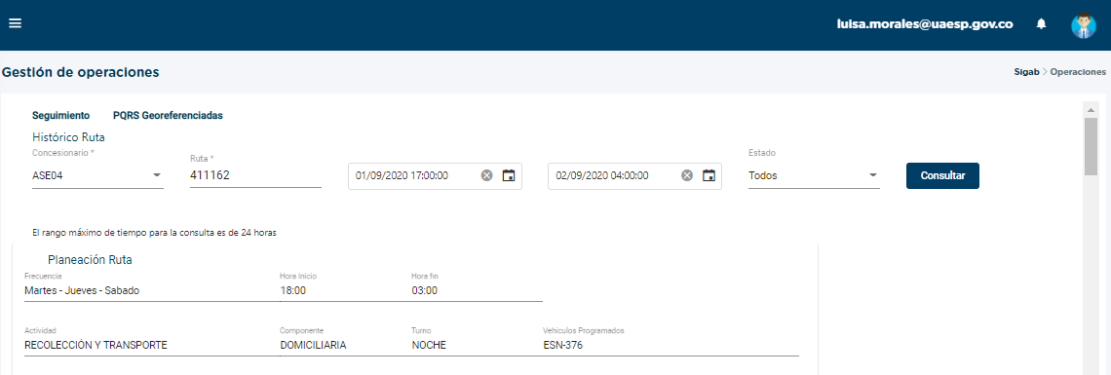
Figura 1. Datos de entrada SIGAB
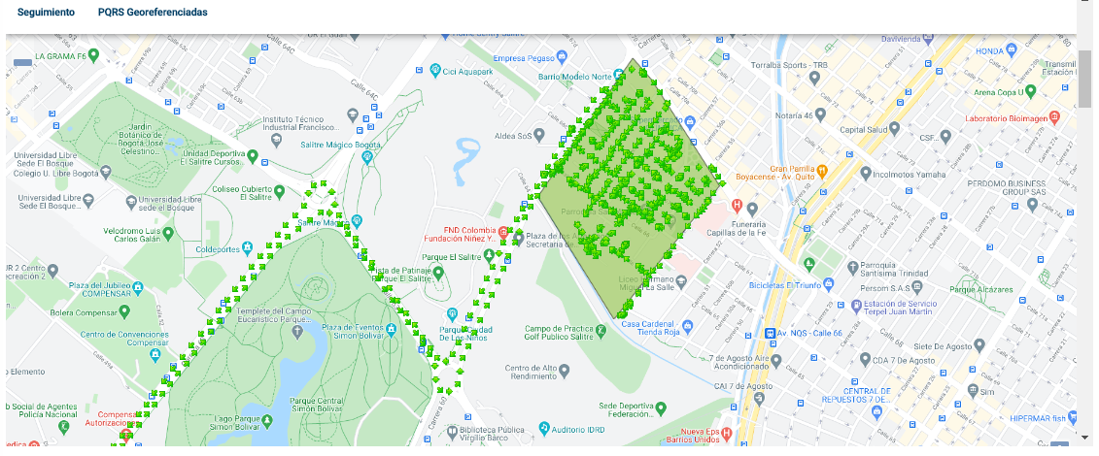
Figura 2. Reporte SIGAB Recolección y transporte.

Se realiza la correspondiente revisión en SIGAB de la microrruta 411162 correspondiente a la localidad de Barrios Unidos y se encuentra que todos los datos están reportados y notificados correctamente. Así mismo, se observa que el servicio se prestó dentro del horario planificado y sin ninguna novedad.

Finalmente, se observa que el vehículo inició ruta a las 18:29 finalizando a las 22:31, con una duración de descargue en el relleno sanitario Doña Juana de 30 minutos apróximadamente, tal como se observa en la siguiente tabla de cambios de estado reportados por el GPS del vehículo:

Tabla 14. Reporte de estado de la microrruta 411022
Placa Vehículo | Número Interno | Fecha Hora GPS | Fecha Hora Reporte | Estado
ESN-376 | 4009 | 01/09/20 18:29:11 | 01/09/20 18:29:38 | INICIO_RUTA
ESN-376 | 4009 | 01/09/20 18:29:41 | 01/09/20 18:30:08 | EN_RUTA
ESN-376 | 4009 | 01/09/20 18:30:11 | 01/09/20 18:30:29 | FIN_RUTA
ESN-376 | 4009 | 01/09/20 18:30:41 | 01/09/20 18:30:54 | INICIO_RUTA
ESN-376 | 4009 | 01/09/20 18:31:11 | 01/09/20 18:31:26 | FIN_RUTA
ESN-376 | 4009 | 01/09/20 18:31:41 | 01/09/20 18:31:57 | EN_RECORRIDO
ESN-376 | 4009 | 01/09/20 18:32:11 | 01/09/20 18:32:22 | INICIO_RUTA
ESN-376 | 4009 | 01/09/20 18:32:41 | 01/09/20 18:32:54 | FIN_RUTA
ESN-376 | 4009 | 01/09/20 18:33:11 | 01/09/20 18:33:27 | INICIO_RUTA
ESN-376 | 4009 | 01/09/20 18:33:41 | 01/09/20 18:33:55 | FIN_RUTA
ESN-376 | 4009 | 01/09/20 18:34:11 | 01/09/20 18:34:30 | EN_RECORRIDO
ESN-376 | 4009 | 01/09/20 18:34:41 | 01/09/20 18:35:07 | EN_RECORRIDO
ESN-376 | 4009 | 01/09/20 18:35:11 | 01/09/20 18:35:24 | INICIO_RUTA
ESN-376 | 4009 | 01/09/20 18:35:41 | 01/09/20 18:35:58 | EN_RUTA
ESN-376 | 4009 | 01/09/20 18:48:17 | 01/09/20 18:48:30 | EN_RUTA
ESN-376 | 4009 | 01/09/20 18:48:25 | 01/09/20 18:48:34 | FIN_RUTA
ESN-376 | 4009 | 01/09/20 18:48:28 | 01/09/20 18:48:42 | INICIO_RUTA
ESN-376 | 4009 | 01/09/20 18:48:57 | 01/09/20 18:49:12 | EN_RUTA
ESN-376 | 4009 | 01/09/20 21:30:06 | 01/09/20 21:30:20 | EN_RUTA
ESN-376 | 4009 | 01/09/20 21:30:29 | 01/09/20 21:30:45 | FIN_RUTA
ESN-376 | 4009 | 01/09/20 21:30:33 | 01/09/20 21:30:45 | EN_RECORRIDO
ESN-376 | 4009 | 01/09/20 21:31:20 | 01/09/20 21:31:35 | EN_RECORRIDO
ESN-376 | 4009 | 01/09/20 21:31:31 | 01/09/20 21:31:50 | INICIO_RUTA
ESN-376 | 4009 | 01/09/20 21:32:01 | 01/09/20 21:32:13 | EN_RUTA
ESN-376 | 4009 | 01/09/20 21:35:10 | 01/09/20 21:35:22 | EN_RUTA
ESN-376 | 4009 | 01/09/20 21:35:33 | 01/09/20 21:35:51 | FIN_RUTA
ESN-376 | 4009 | 01/09/20 21:36:03 | 01/09/20 21:36:18 | EN_RECORRIDO
ESN-376 | 4009 | 01/09/20 21:39:16 | 01/09/20 21:39:51 | EN_RECORRIDO
ESN-376 | 4009 | 01/09/20 21:39:46 | 01/09/20 21:40:08 | INICIO_RUTA
ESN-376 | 4009 | 01/09/20 21:40:16 | 01/09/20 21:40:25 | EN_RUTA
ESN-376 | 4009 | 01/09/20 21:41:16 | 01/09/20 21:41:28 | EN_RUTA
ESN-376 | 4009 | 01/09/20 21:41:42 | 01/09/20 21:41:53 | FIN_RUTA
ESN-376 | 4009 | 01/09/20 21:41:54 | 01/09/20 21:42:08 | EN_RECORRIDO
ESN-376 | 4009 | 01/09/20 21:42:14 | 01/09/20 21:42:31 | INICIO_RUTA
ESN-376 | 4009 | 01/09/20 21:42:25 | 01/09/20 21:42:37 | FIN_RUTA
ESN-376 | 4009 | 01/09/20 21:42:36 | 01/09/20 21:42:50 | EN_RECORRIDO
ESN-376 | 4009 | 01/09/20 21:55:20 | 01/09/20 21:55:34 | EN_RECORRIDO
ESN-376 | 4009 | 01/09/20 21:55:25 | 01/09/20 21:55:38 | INICIO_RUTA
ESN-376 | 4009 | 01/09/20 21:55:33 | 01/09/20 21:55:45 | EN_RUTA
ESN-376 | 4009 | 01/09/20 22:30:15 | 01/09/20 22:30:32 | EN_RUTA
ESN-376 | 4009 | 01/09/20 22:30:24 | 01/09/20 22:30:38 | FIN_RUTA
ESN-376 | 4009 | 01/09/20 22:30:31 | 01/09/20 22:30:48 | EN_RECORRIDO
ESN-376 | 4009 | 01/09/20 22:30:55 | 01/09/20 22:31:09 | EN_RECORRIDO
ESN-376 | 4009 | 01/09/20 22:31:05 | 01/09/20 22:31:16 | INICIO_RUTA
ESN-376 | 4009 | 01/09/20 22:31:14 | 01/09/20 22:31:26 | EN_RUTA
ESN-376 | 4009 | 01/09/20 22:31:30 | 01/09/20 22:31:45 | EN_RUTA
ESN-376 | 4009 | 01/09/20 22:31:37 | 01/09/20 22:31:56 | FIN_RUTA
ESN-376 | 4009 | 01/09/20 22:31:40 | 01/09/20 22:31:56 | EN_RECORRIDO
ESN-376 | 4009 | 01/09/20 22:58:30 | 01/09/20 22:58:51 | EN_RECORRIDO
ESN-376 | 4009 | 01/09/20 22:58:59 | 01/09/20 22:59:25 | EN_BASE
ESN-376 | 4009 | 01/09/20 22:59:07 | 01/09/20 22:59:37 | EN_BASE
ESN-376 | 4009 | 01/09/20 22:59:13 | 01/09/20 22:59:37 | EN_RECORRIDO
ESN-376 | 4009 | 01/09/20 23:29:44 | 01/09/20 23:30:10 | EN_RECORRIDO
ESN-376 | 4009 | 01/09/20 23:29:56 | 01/09/20 23:30:10 | EN_RELLENO
ESN-376 | 4009 | 02/09/20 00:00:29 | 02/09/20 00:01:01 | EN_RELLENO

- Recolección y transporte Engativá

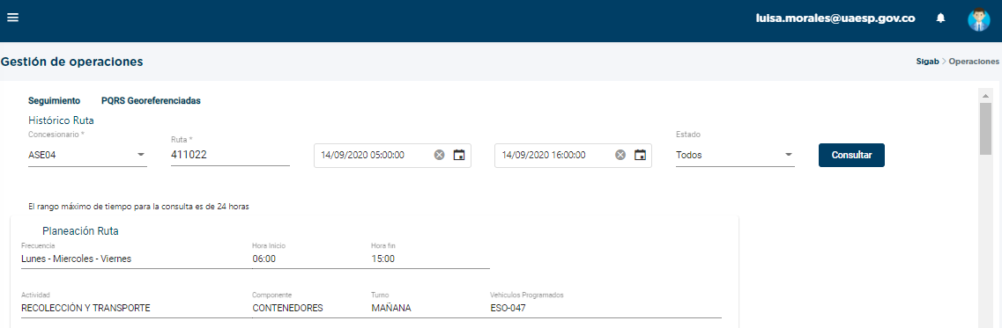
Figura 3. Datos de entrada SIGAB
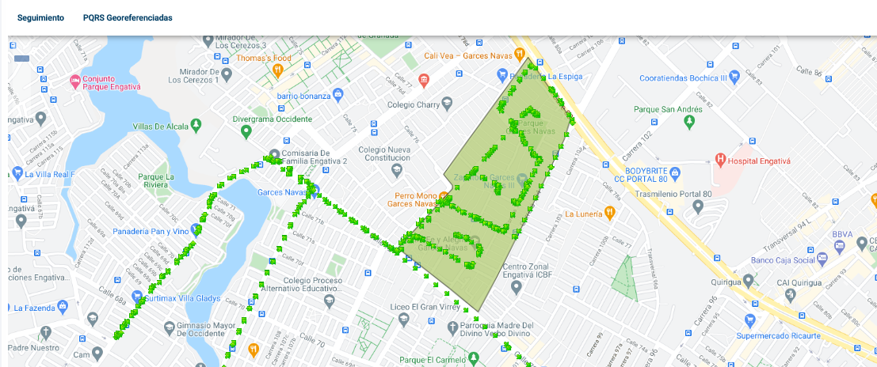
Figura 4. Reporte SIGAB Recolección y transporte.

Se realiza la correspondiente revisión en SIGAB de la microrruta 411022 correspondiente a la localidad de Engativá y se encuentra que todos los datos están reportados y notificados correctamente. Así mismo, se observa que el servicio se prestó dentro del horario planificado y sin ninguna novedad.

Finalmente, se observa que el vehículo inició ruta a las 06:26 finalizando a las 06:45, con una duración de descargue en el relleno sanitario Doña Juana de 1 hora y 42 minutos aproximadamente, tal como se observa en la siguiente tabla de cambios de estado reportados por el GPS del vehículo:

Tabla 15. Reporte de estado de la microrruta 411022
Placa Vehículo | Número Interno | Fecha Hora GPS | Fecha Hora Reporte | Estado
FUZ-194 | 4056 | 14/09/20 06:26:01 | 14/09/20 06:26:12 | INICIO_RUTA
FUZ-194 | 4056 | 14/09/20 06:26:09 | 14/09/20 06:26:25 | EN_RUTA
FUZ-194 | 4056 | 14/09/20 06:45:49 | 14/09/20 06:46:01 | EN_RUTA
FUZ-194 | 4056 | 14/09/20 06:45:59 | 14/09/20 06:46:16 | FIN_RUTA
FUZ-194 | 4056 | 14/09/20 06:46:02 | 14/09/20 06:46:16 | EN_RECORRIDO
FUZ-194 | 4056 | 14/09/20 11:24:04 | 14/09/20 11:24:20 | EN_RECORRIDO
FUZ-194 | 4056 | 14/09/20 11:24:14 | 14/09/20 11:24:33 | EN_RELLENO
FUZ-194 | 4056 | 14/09/20 13:06:43 | 14/09/20 13:06:57 | EN_RELLENO

- Barrido y Limpieza

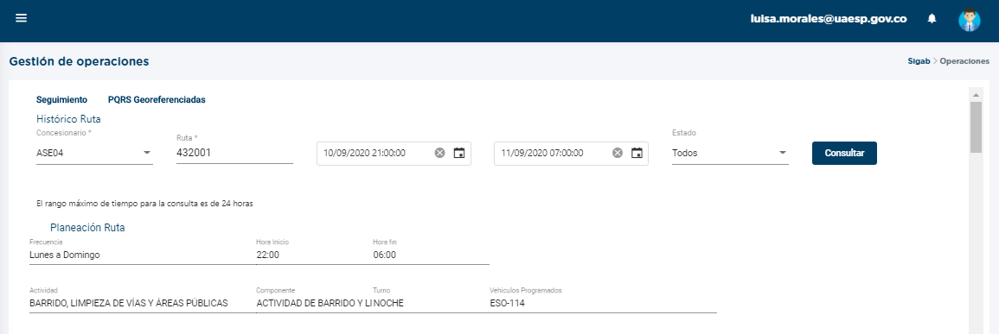
Figura 5. Datos de entrada en SIGAB
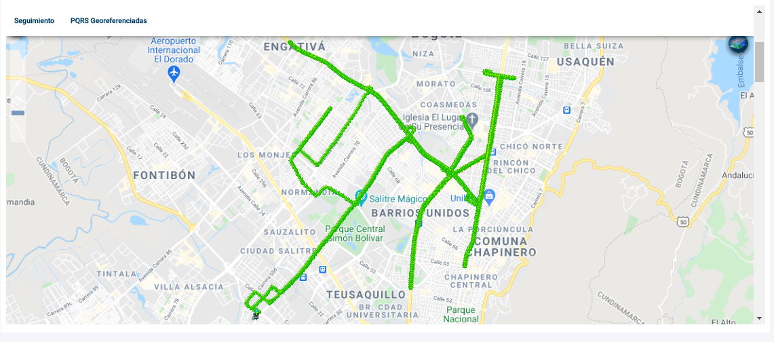
Figura 6. Reporte SIGAB Barrido y Limpieza

Se realiza la correspondiente revisión en SIGAB de la microrruta 432001 y se encuentra que todos los datos están reportados y notificados correctamente. Así mismo, se observa que el servicio se prestó dentro del horario planificado y sin ninguna novedad.

Finalmente, se observa que el vehículo inició ruta a las 21:25 finalizando a las 03:29, tal como se observa en la siguiente tabla de cambios de estado reportados por el GPS del vehículo:

Tabla 16. Reporte de estado de la microrruta 432001
Placa Vehículo | Número Interno | Fecha Hora GPS | Fecha Hora Reporte | Estado
ESO-113 | 4603 | 10/09/20 21:25:07 | 10/09/20 21:25:24 | INICIO_RUTA
ESO-113 | 4603 | 10/09/20 21:25:13 | 10/09/20 21:25:46 | EN_RUTA
ESO-113 | 4603 | 10/09/20 21:25:53 | 10/09/20 21:26:03 | EN_RUTA
ESO-113 | 4603 | 10/09/20 21:25:58 | 10/09/20 21:26:16 | FIN_RUTA
ESO-113 | 4603 | 10/09/20 21:26:05 | 10/09/20 21:26:22 | INICIO_RUTA
ESO-113 | 4603 | 10/09/20 21:26:11 | 10/09/20 21:26:27 | EN_RUTA
ESO-113 | 4603 | 10/09/20 21:27:57 | 10/09/20 21:28:50 | EN_RUTA
ESO-113 | 4603 | 10/09/20 21:28:13 | 10/09/20 21:28:50 | FIN_RUTA
ESO-113 | 4603 | 10/09/20 21:28:22 | 10/09/20 21:28:50 | EN_RECORRIDO
ESO-113 | 4603 | 10/09/20 21:41:25 | 10/09/20 21:41:40 | EN_RECORRIDO
ESO-113 | 4603 | 10/09/20 21:41:36 | 10/09/20 21:41:50 | INICIO_RUTA
ESO-113 | 4603 | 10/09/20 21:41:47 | 10/09/20 21:42:01 | EN_RUTA
ESO-113 | 4603 | 10/09/20 21:42:47 | 10/09/20 21:43:08 | EN_RUTA
ESO-113 | 4603 | 10/09/20 21:42:59 | 10/09/20 21:43:14 | FIN_RUTA
ESO-113 | 4603 | 10/09/20 21:43:11 | 10/09/20 21:43:30 | EN_RECORRIDO
ESO-113 | 4603 | 10/09/20 21:53:35 | 10/09/20 21:53:52 | EN_RECORRIDO
ESO-113 | 4603 | 10/09/20 21:54:02 | 10/09/20 21:54:16 | INICIO_RUTA
ESO-113 | 4603 | 10/09/20 21:54:08 | 10/09/20 21:54:20 | EN_RUTA
ESO-113 | 4603 | 10/09/20 21:55:16 | 10/09/20 21:55:34 | EN_RUTA
ESO-113 | 4603 | 10/09/20 21:55:25 | 10/09/20 21:55:40 | FIN_RUTA
ESO-113 | 4603 | 10/09/20 21:55:33 | 10/09/20 21:55:45 | EN_RECORRIDO
ESO-113 | 4603 | 10/09/20 22:11:25 | 10/09/20 22:11:43 | EN_RECORRIDO
ESO-113 | 4603 | 10/09/20 22:11:35 | 10/09/20 22:11:56 | INICIO_RUTA
ESO-113 | 4603 | 10/09/20 22:11:45 | 10/09/20 22:12:00 | EN_RUTA
ESO-113 | 4603 | 10/09/20 22:21:20 | 10/09/20 22:21:36 | EN_RUTA
ESO-113 | 4603 | 10/09/20 22:21:26 | 10/09/20 22:21:40 | FIN_RUTA
ESO-113 | 4603 | 10/09/20 22:21:31 | 10/09/20 22:21:53 | EN_RECORRIDO
ESO-113 | 4603 | 10/09/20 22:23:52 | 10/09/20 22:24:09 | EN_RECORRIDO
ESO-113 | 4603 | 10/09/20 22:24:02 | 10/09/20 22:24:15 | INICIO_RUTA
ESO-113 | 4603 | 10/09/20 22:24:11 | 10/09/20 22:24:26 | EN_RUTA
ESO-113 | 4603 | 10/09/20 22:33:05 | 10/09/20 22:33:17 | EN_RUTA
ESO-113 | 4603 | 10/09/20 22:33:13 | 10/09/20 22:33:27 | FIN_RUTA
ESO-113 | 4603 | 10/09/20 22:33:21 | 10/09/20 22:33:34 | INICIO_RUTA
ESO-113 | 4603 | 10/09/20 22:33:29 | 10/09/20 22:33:40 | EN_RUTA
ESO-113 | 4603 | 10/09/20 22:43:28 | 10/09/20 22:43:47 | EN_RUTA
ESO-113 | 4603 | 10/09/20 22:43:33 | 10/09/20 22:43:53 | FIN_RUTA
ESO-113 | 4603 | 10/09/20 22:43:38 | 10/09/20 22:43:53 | EN_RECORRIDO
ESO-113 | 4603 | 10/09/20 22:45:59 | 10/09/20 22:46:16 | EN_RECORRIDO
ESO-113 | 4603 | 10/09/20 22:46:11 | 10/09/20 22:46:26 | INICIO_RUTA
ESO-113 | 4603 | 10/09/20 22:46:19 | 10/09/20 22:46:33 | EN_RUTA
ESO-113 | 4603 | 10/09/20 22:55:41 | 10/09/20 22:55:54 | EN_RUTA
ESO-113 | 4603 | 10/09/20 22:55:46 | 10/09/20 22:56:00 | FIN_RUTA
ESO-113 | 4603 | 10/09/20 22:55:51 | 10/09/20 22:56:07 | EN_RECORRIDO
ESO-113 | 4603 | 10/09/20 22:57:32 | 10/09/20 22:57:43 | EN_RECORRIDO
ESO-113 | 4603 | 10/09/20 22:57:36 | 10/09/20 22:57:54 | INICIO_RUTA
ESO-113 | 4603 | 10/09/20 22:57:37 | 10/09/20 22:58:00 | EN_RUTA
ESO-113 | 4603 | 10/09/20 22:57:48 | 10/09/20 22:58:00 | EN_RUTA
ESO-113 | 4603 | 10/09/20 22:57:52 | 10/09/20 22:58:04 | FIN_RUTA
ESO-113 | 4603 | 10/09/20 22:57:53 | 10/09/20 22:58:11 | EN_RECORRIDO
ESO-113 | 4603 | 10/09/20 23:13:15 | 10/09/20 23:13:30 | EN_RECORRIDO
ESO-113 | 4603 | 10/09/20 23:13:22 | 10/09/20 23:13:38 | INICIO_RUTA
ESO-113 | 4603 | 10/09/20 23:13:52 | 10/09/20 23:14:22 | EN_RUTA
ESO-113 | 4603 | 10/09/20 23:17:38 | 10/09/20 23:18:29 | EN_RUTA
ESO-113 | 4603 | 10/09/20 23:17:53 | 10/09/20 23:18:29 | FIN_RUTA
ESO-113 | 4603 | 10/09/20 23:18:08 | 10/09/20 23:18:33 | INICIO_RUTA
ESO-113 | 4603 | 10/09/20 23:18:17 | 10/09/20 23:18:33 | EN_RUTA
ESO-113 | 4603 | 10/09/20 23:26:54 | 10/09/20 23:27:09 | EN_RUTA
ESO-113 | 4603 | 10/09/20 23:26:59 | 10/09/20 23:27:15 | FIN_RUTA
ESO-113 | 4603 | 10/09/20 23:27:05 | 10/09/20 23:27:21 | EN_RECORRIDO
ESO-113 | 4603 | 10/09/20 23:48:17 | 10/09/20 23:48:33 | EN_RECORRIDO
ESO-113 | 4603 | 10/09/20 23:48:33 | 10/09/20 23:49:01 | INICIO_RUTA
ESO-113 | 4603 | 10/09/20 23:48:43 | 10/09/20 23:49:19 | EN_RUTA
ESO-113 | 4603 | 10/09/20 23:50:11 | 10/09/20 23:50:37 | EN_RUTA
ESO-113 | 4603 | 10/09/20 23:50:21 | 10/09/20 23:50:37 | FIN_RUTA
ESO-113 | 4603 | 10/09/20 23:50:33 | 10/09/20 23:50:49 | INICIO_RUTA
ESO-113 | 4603 | 10/09/20 23:50:41 | 10/09/20 23:50:56 | EN_RUTA
ESO-113 | 4603 | 11/09/20 00:07:58 | 11/09/20 00:08:12 | EN_RUTA
ESO-113 | 4603 | 11/09/20 00:08:17 | 11/09/20 00:08:31 | FIN_RUTA
ESO-113 | 4603 | 11/09/20 00:08:19 | 11/09/20 00:08:35 | EN_RECORRIDO
ESO-113 | 4603 | 11/09/20 00:11:23 | 11/09/20 00:11:37 | EN_RECORRIDO
ESO-113 | 4603 | 11/09/20 00:11:31 | 11/09/20 00:11:44 | INICIO_RUTA
ESO-113 | 4603 | 11/09/20 00:11:34 | 11/09/20 00:11:44 | EN_RUTA
ESO-113 | 4603 | 11/09/20 00:18:09 | 11/09/20 00:18:23 | EN_RUTA
ESO-113 | 4603 | 11/09/20 00:18:11 | 11/09/20 00:18:27 | FIN_RUTA
ESO-113 | 4603 | 11/09/20 00:18:14 | 11/09/20 00:18:27 | EN_RECORRIDO
ESO-113 | 4603 | 11/09/20 00:22:01 | 11/09/20 00:22:17 | EN_RECORRIDO
ESO-113 | 4603 | 11/09/20 00:22:15 | 11/09/20 00:22:30 | INICIO_RUTA
ESO-113 | 4603 | 11/09/20 00:22:20 | 11/09/20 00:22:34 | EN_RUTA
ESO-113 | 4603 | 11/09/20 00:48:49 | 11/09/20 00:49:04 | EN_RUTA
ESO-113 | 4603 | 11/09/20 00:48:51 | 11/09/20 00:49:04 | FIN_RUTA
ESO-113 | 4603 | 11/09/20 00:49:08 | 11/09/20 00:49:20 | INICIO_RUTA
ESO-113 | 4603 | 11/09/20 00:49:19 | 11/09/20 00:49:27 | EN_RUTA
ESO-113 | 4603 | 11/09/20 01:06:28 | 11/09/20 01:06:40 | EN_RUTA
ESO-113 | 4603 | 11/09/20 01:06:49 | 11/09/20 01:07:01 | FIN_RUTA
ESO-113 | 4603 | 11/09/20 01:07:00 | 11/09/20 01:07:11 | INICIO_RUTA
ESO-113 | 4603 | 11/09/20 01:07:09 | 11/09/20 01:07:24 | EN_RUTA
ESO-113 | 4603 | 11/09/20 01:07:54 | 11/09/20 01:08:04 | EN_RUTA
ESO-113 | 4603 | 11/09/20 01:08:02 | 11/09/20 01:08:16 | FIN_RUTA
ESO-113 | 4603 | 11/09/20 01:08:11 | 11/09/20 01:08:20 | INICIO_RUTA
ESO-113 | 4603 | 11/09/20 01:08:20 | 11/09/20 01:08:31 | EN_RUTA
ESO-113 | 4603 | 11/09/20 01:14:13 | 11/09/20 01:14:28 | EN_RUTA
ESO-113 | 4603 | 11/09/20 01:14:15 | 11/09/20 01:14:28 | FIN_RUTA
ESO-113 | 4603 | 11/09/20 01:14:18 | 11/09/20 01:14:28 | EN_RECORRIDO
ESO-113 | 4603 | 11/09/20 01:14:37 | 11/09/20 01:14:51 | EN_RECORRIDO
ESO-113 | 4603 | 11/09/20 01:14:52 | 11/09/20 01:15:06 | INICIO_RUTA
ESO-113 | 4603 | 11/09/20 01:14:58 | 11/09/20 01:15:12 | EN_RUTA
ESO-113 | 4603 | 11/09/20 01:16:57 | 11/09/20 01:17:07 | EN_RUTA
ESO-113 | 4603 | 11/09/20 01:17:06 | 11/09/20 01:17:20 | FIN_RUTA
ESO-113 | 4603 | 11/09/20 01:17:23 | 11/09/20 01:17:36 | EN_RECORRIDO
ESO-113 | 4603 | 11/09/20 01:25:08 | 11/09/20 01:25:19 | EN_RECORRIDO
ESO-113 | 4603 | 11/09/20 01:25:14 | 11/09/20 01:25:28 | INICIO_RUTA
ESO-113 | 4603 | 11/09/20 01:25:22 | 11/09/20 01:25:34 | FIN_RUTA
ESO-113 | 4603 | 11/09/20 01:25:52 | 11/09/20 01:26:00 | EN_RECORRIDO
ESO-113 | 4603 | 11/09/20 01:26:55 | 11/09/20 01:27:09 | EN_RECORRIDO
ESO-113 | 4603 | 11/09/20 01:27:01 | 11/09/20 01:27:09 | INICIO_RUTA
ESO-113 | 4603 | 11/09/20 01:27:06 | 11/09/20 01:27:17 | FIN_RUTA
ESO-113 | 4603 | 11/09/20 01:27:11 | 11/09/20 01:27:24 | INICIO_RUTA
ESO-113 | 4603 | 11/09/20 01:27:15 | 11/09/20 01:27:34 | EN_RUTA
ESO-113 | 4603 | 11/09/20 01:27:19 | 11/09/20 01:27:51 | FIN_RUTA
ESO-113 | 4603 | 11/09/20 01:27:23 | 11/09/20 01:27:51 | EN_RECORRIDO
ESO-113 | 4603 | 11/09/20 01:32:16 | 11/09/20 01:32:30 | EN_RECORRIDO
ESO-113 | 4603 | 11/09/20 01:32:24 | 11/09/20 01:32:34 | INICIO_RUTA
ESO-113 | 4603 | 11/09/20 01:32:30 | 11/09/20 01:32:45 | FIN_RUTA
ESO-113 | 4603 | 11/09/20 01:32:35 | 11/09/20 01:32:45 | EN_RECORRIDO
ESO-113 | 4603 | 11/09/20 02:30:46 | 11/09/20 02:31:04 | EN_RECORRIDO
ESO-113 | 4603 | 11/09/20 02:30:56 | 11/09/20 02:31:10 | INICIO_RUTA
ESO-113 | 4603 | 11/09/20 02:31:02 | 11/09/20 02:31:10 | EN_RUTA
ESO-113 | 4603 | 11/09/20 03:14:18 | 11/09/20 03:14:29 | EN_RUTA
ESO-113 | 4603 | 11/09/20 03:14:25 | 11/09/20 03:14:39 | FIN_RUTA
ESO-113 | 4603 | 11/09/20 03:14:31 | 11/09/20 03:14:46 | EN_RECORRIDO
ESO-113 | 4603 | 11/09/20 03:20:56 | 11/09/20 03:21:09 | EN_RECORRIDO
ESO-113 | 4603 | 11/09/20 03:20:58 | 11/09/20 03:21:20 | INICIO_RUTA
ESO-113 | 4603 | 11/09/20 03:21:09 | 11/09/20 03:21:20 | EN_RUTA
ESO-113 | 4603 | 11/09/20 03:22:01 | 11/09/20 03:22:10 | EN_RUTA
ESO-113 | 4603 | 11/09/20 03:22:10 | 11/09/20 03:22:24 | FIN_RUTA
ESO-113 | 4603 | 11/09/20 03:22:18 | 11/09/20 03:22:35 | INICIO_RUTA
ESO-113 | 4603 | 11/09/20 03:22:27 | 11/09/20 03:22:39 | EN_RUTA
ESO-113 | 4603 | 11/09/20 03:22:36 | 11/09/20 03:22:47 | FIN_RUTA
ESO-113 | 4603 | 11/09/20 03:22:38 | 11/09/20 03:22:53 | EN_RECORRIDO
ESO-113 | 4603 | 11/09/20 03:23:01 | 11/09/20 03:23:12 | EN_RECORRIDO
ESO-113 | 4603 | 11/09/20 03:23:16 | 11/09/20 03:23:29 | INICIO_RUTA
ESO-113 | 4603 | 11/09/20 03:23:22 | 11/09/20 03:23:35 | EN_RUTA
ESO-113 | 4603 | 11/09/20 03:29:21 | 11/09/20 03:29:32 | EN_RUTA
ESO-113 | 4603 | 11/09/20 03:29:31 | 11/09/20 03:29:38 | FIN_RUTA

En el informe anterior había quedado como compromiso hacer seguimiento a la microrruta 432001. Este seguimiento fue realizado, encontrando que los datos han sido reportados correctamente.

- INFORME DE GESTIÓN SOCIAL: Se anexa informe realizado por la gestora social del ASE 4.

- INFORME DE PODA Y CORTE DE CESPED: Se anexa informe realizado por el profesional de apoyo del ASE4.

- DESCRIPCIÓN DE LAS ACTIVIDADES DE SEGUIMIENTO, REALIZADO POR LA INTERVENTORÍA PROYECCIÓN CAPITAL:

- Verificaciones de campo

A continuación, se presentan las actividades de verificación en campo del servicio de aseo, realizadas por la Interventoría en el ejercicio de sus obligaciones, las cuales se dividen en:

- Programación de verificaciones en campo de la interventoría por actividad de la prestación del servicio de aseo.

Durante el mes de SEPTIEMBRE de 2020 se realizaron las siguientes verificaciones:

Tabla 17. Verificaciones en Campo ASE 4 Interventoría (septiembre de 2020)
ACTIVIDAD | VERIFICACIONES EJECUTADAS |  | TOTAL DE VERIFICACIONES EJECUTADAS POR LA INTERVENTORIA
ACTIVIDAD | POR PROGRAMACIÓN | OPERATIVOS ESPECIALES | TOTAL DE VERIFICACIONES EJECUTADAS POR LA INTERVENTORIA
Recolección y transporte | 240 | 18 | 258
Barrido y limpieza (manual y mecánico) | 333 | 88 | 421
Contenerización | 2.900 | 11 | 2.911
Cuartelillos | 0 | 0 | 0
Lavado con desinfectante-PGIRS | 0 | 0 | 0
Lavado de áreas públicas-PGIRS | 36 | 0 | 36
Instalación de cestas | 1 | 0 | 1
Mantenimiento de cestas existentes | 1 | 0 | 1
Mantenimiento de cestas M-121 | 32 | 0 | 32
Mantenimiento de cestas M-123 | 3 | 0 | 3
Mantenimiento de cestas M-124 | 1 | 0 | 1
Poda de árboles | 190 | 0 | 190
Corte de césped | 403 | 0 | 403
Vehículos en el despacho | 9 | 0 | 9
Seguimiento a vehículos | 6 | 0 | 6
Ambiental | 1 | 0 | 1
Seguridad y Salud en el Trabajo | 1 | 0 | 1
Total | 4.157 | 117 | 4.274

De acuerdo con la tabla anterior, la Interventoría ejecutó lo programado y realizó 117 operativos especiales para el periodo de septiembre de 2020.

- OPERATIVOS ESPECIALES

La Interventoría realizó operativos especiales en campo conforme con los cronogramas de actividades especiales de los Concesionarios y solicitudes a la Interventoría emitidas por la Unidad Administrativa Especial de Servicios Públicos -UAESP-. (Respuesta de PQR, seguimiento especial a sectores, inauguración de sitios, eventos de afluencia masiva de público, entre otros).

En el mes de septiembre de 2020, la Interventoría realizó un total de 117 operativos especiales, tal como se detalla a continuación:

Tabla 18. Operativos Especiales por localidad y componente ASE 4 (septiembre de 2020)
ACTIVIDAD | BARRIOS UNIDOS | ENGATIVÁ | TOTAL
Barrido Manual | 18 | 70 | 88
Lavado de Contenedores | - | 11 | 11
Mantenimiento de Contenedores | - | 3 | 3
Recolección y Transporte -RCD Usuario | 12 | 3 | 15
Total | 30 | 87 | 117

- VERIFICACIONES SIGAB

Durante el mes de septiembre de 2020, la Interventoría realizó la verificación de la información reportada por el Concesionario en el SIGAB, específicamente en el módulo de consultas SIGAB/Servicios de Información/Rutas versus el Plan Operativo remitido por el Concesionario con sus correspondientes actualizaciones.
En la verificación del SIGAB adelantada en septiembre de 2020, la Interventoría tomó los datos del Plan Operativo presentado previamente y los cruzó con los registros del Sistema de Información de Gestión de Aseo de Bogotá – SIGAB. Lo anterior, con el propósito de identificar el porcentaje de reporte de información, como se observa en el siguiente cuadro:

Tabla 19. Resultado de microrrutas de recolección y transporte verificadas en el SIGAB (agosto de 2020)
ACTIVIDAD | CANTIDAD DE MICRORRUTAS VERIFICADAS | PORCENTAJE DE REPORTE DE INFORMACIÓN DE MICRORRUTAS EN SIGAB SEGÚN LA FRECUENCIA ESTABLECIDA
RECOLECCIÓN Y TRANSPORTE | 106 | 99 %

Con relación al 1 % restante, es importante aclarar que las microrrutas de la actividad de recolección y transporte de residuos de construcción y demolición - voluminosos, fueron las que presentaron falencias en el reporte de datos en el SIGAB, la programación de estas microrrutas se hace de acuerdo con la demanda de servicios de los usuarios.

- ANÁLISIS POR ACTIVIDAD DEL SERVICIO

RECOLECCIÓN Y TRANSPORTE

Para el mes de agosto de 2020, se ejecutaron 258 verificaciones relacionadas con la actividad de recolección y transporte en todas las áreas en que la Interventoría realiza seguimiento (Seguridad y salud en el trabajo, Técnico Operativa y Mantenimiento), como se detalla a continuación:

Tabla 20. Cantidad de verificación ASE 4 (septiembre de 2020)
LOCALIDAD | CANTIDAD DE VERIFICACIONES | CANTIDAD DE VERIFICACIONES CON HALLAZGOS-TÉCNICO OPERATIVO | CANTIDAD DE HALLAZGOS-TÉCNICO OPERATIVO
Engativá | 156 | 10 | 13
Barrios Unidos | 102 | 3 | 4
Total | 258 | 13 | 17

Durante las verificaciones en campo se identificaron un total de 17 hallazgos para el componente técnico operativo, teniendo que los de mayor incidencia fueron aquellos relacionados con que “no se observa el área limpia”. En la siguiente grafica se relacionan los hallazgos con mayor incidencia; para la localidad de Engativá 7 hallazgos y 4 para Barrios Unidos:
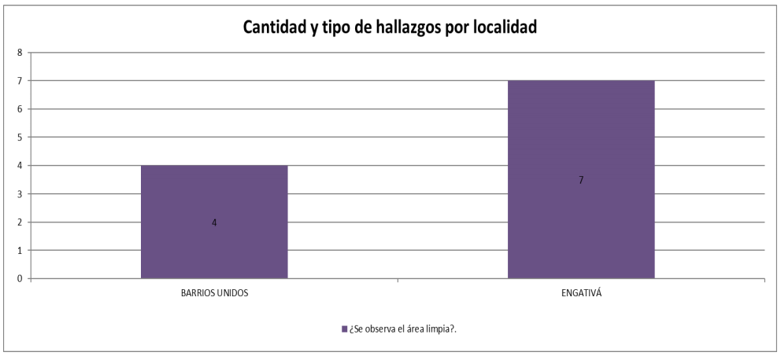
Gráfica 2. Hallazgos con mayor incidencia por localidad para la actividad de recolección y transporte (septiembre de 2020)

Los hallazgos anteriormente señalados, son reportados al Concesionario a través de la Matriz Interactiva. A continuación, se presenta el reporte del estado de la gestión de estos para el mes de septiembre de 2020:

Tabla 21. Gestión Matriz Interactiva componente de Recolección y Transporte (septiembre de 2020)
MES | ESTADO DE HALLAZGOS GESTIONADOS DURANTE EL MES
MES | TOTAL DE HALLAZGOS REPORTADOS EN LA MATRIZ | SIN GESTIONAR | GESTIONADO | PRÓRROGA | EN REVISIÓN | CERRADO | DEVUELTO | NO APLICA
AGOSTO  2020 | 10 | 0 | 0 | 0 | 0 | 10 | 0 | 0
SEPTIEMBRE  2020 | 17 | 1 | 0 | 0 | 0 | 15 | 1 | 0
Total, de hallazgos gestionados en el mes | 27 | 1 | 0 | 0 | 0 | 25 | 1 | 0

De la tabla anterior, se evidencia que, para el mes de septiembre de 2020, todos los hallazgos del mes de agosto de 2020 fueron gestionados y cerrados. Para el mes de septiembre de 2020, se dio cierre a quince (15), quedando uno (1) devuelto debido a que las evidencias enviadas no fueron suficientes para subsanar el hallazgo y uno (1) en estado “sin gestionar”, el cual fue reportado por el Concesionario dentro de los tiempos establecidos para su gestión y cierre, lo cual se reflejará en el mes siguiente.

- BARRIDO Y LIMPIEZA MANUAL
Para el mes de agosto de 2020, se ejecutaron 410 verificaciones relacionadas con la actividad de barrido y limpieza manual en todas las áreas en que la Interventoría realiza seguimiento (Seguridad y salud en el trabajo, Técnico Operativa y Mantenimiento), como se detalla a continuación:

Tabla 22. Cantidad de verificaciones barrido y limpieza manual (septiembre de 2020)
LOCALIDAD | CANTIDAD DE VERIFICACIONES | CANTIDAD DE VERIFICACIONES CON HALLAZGOS-TÉCNICO OPERATIVO | CANTIDAD DE HALLAZGOS-TÉCNICO OPERATIVO
Engativá | 242 | 101 | 136
Barrios Unidos | 168 | 41 | 45
Total | 410 | 142 | 180

A continuación, se presenta el gráfico con los hallazgos con mayor incidencia por localidad.

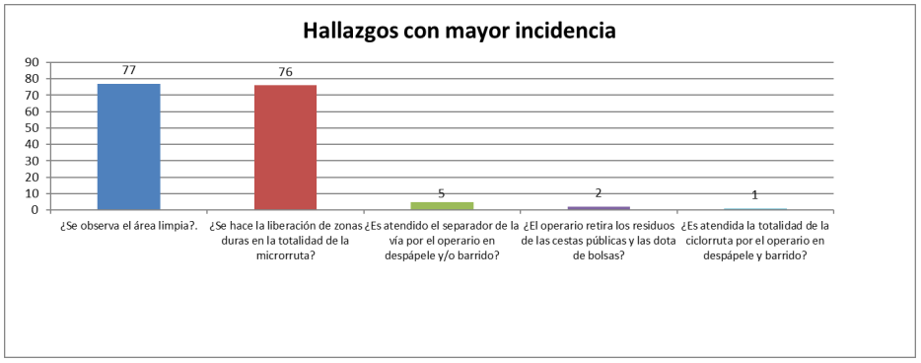
Gráfica 3. Hallazgos con mayor incidencia para la actividad de barrido y limpieza manual (septiembre de 2020)

Los hallazgos anteriormente señalados, han sido reportados al Concesionario a través de la matriz interactiva. A continuación, se presenta el estado de los hallazgos que fueron gestionados durante el mes de septiembre de 2020:

Tabla 23. Gestión Matriz Interactiva componente de barrido y limpieza manual (septiembre de 2020)
MES | ESTADO HALLAZGOS GESTIONADOS DURANTE EL MES
 |  | TOTAL DE HALLAZGOS REPORTADOS EN LA MATRIZ |  | SIN GESTIONAR |  | GESTIONADO |  | PRÓRROGA |  | EN REVISIÓN |  | CERRADO |  | DEVUELTO |  | NO APLICA
AGOSTO  2020 | 27 |  | 0 |  | 0 |  | 0 |  | 0 |  | 27 |  | 0 |  | 0
SEPTIEMBRE 2020 | 180 |  | 20 |  | 3 |  | 0 |  | 0 |  | 157 |  | 0 |  | 0
Total de hallazgos gestionados en el mes | 207 |  | 20 |  | 3 |  | 0 |  | 0 |  | 184 |  | 0 |  | 0

De la tabla anterior, se evidencia que, los 27 hallazgos del mes de agosto de 2020 fueron gestionados y cerrados en el mes del presente informe. En el mes de septiembre de 2020, sobre los hallazgos reportados, se dio cierre a ciento cincuenta y siete (157) de ellos, quedando veinte (20) hallazgos “sin gestionar” y tres (3) “gestionados”, su gestión se reflejará en el mes siguiente.

- Barrido Y Limpieza Mecánica
Para septiembre de 2020, se ejecutaron 11 verificaciones relacionadas con la actividad de barrido mecánico como se detalla a continuación:

Tabla 24. Cantidad de verificaciones barrido y limpieza mecánica (septiembre de 2020)
LOCALIDAD | CANTIDAD DE VERIFICACIONES | CANTIDAD DE VERIFICACIONES CON HALLAZGOS-TÉCNICO OPERATIVO | CANTIDAD DE HALLAZGOS-TÉCNICO OPERATIVO
Engativá | 8 | 2 | 2
Barrios Unidos | 3 | 0 | 0
Total | 11 | 2 | 3

El hallazgo con mayor incidencia fue el relacionado con: No se observa el área limpia. Los hallazgos anteriormente señalados, han sido reportados al Concesionario a través de la Matriz Interactiva. A continuación, se presenta el estado de los hallazgos que fueron gestionados durante el mes de septiembre de 2020:

Tabla 25. Gestión Matriz Interactiva componente de barrido y limpieza manual (septiembre de 2020)
MES | ESTADO HALLAZGOS GESTIONADOS DURANTE EL MES
MES | TOTAL DE HALLAZGOS REPORTADOS EN LA MATRIZ | SIN GESTIONAR | GESTIONADO | PRÓRROGA | EN REVISIÓN | CERRADO | DEVUELTO | NO APLICA
AGOSTO  2020 | 1 | 0 | 0 | 0 | 0 | 1 | 0 | 0
SEPTIEMBRE  2020 | 2 | 1 | 0 | 0 | 0 | 1 | 0 | 0
Total de hallazgos gestionados en el mes | 3 | 1 | 0 | 0 | 0 | 2 | 0 | 0

De la tabla anterior, se evidencia que, en el mes de septiembre de 2020 se dio cierre al hallazgo pendiente del mes de agosto de 2020. Con respecto a la gestión de los hallazgos del mes de septiembre de 2020, se tiene que uno (1) se encuentra “sin gestionar”, pero se encuentra dentro de los tiempos establecidos, lo cual se verá reflejado en el mes siguiente.

Verificaciones SIGAB Barrido Mecánico:

En la verificación del SIGAB adelantada en septiembre de 2020, la Interventoría tomó los datos del Plan Operativo presentado previamente y los cruzó con la información del Sistema de Información de Gestión de Aseo de Bogotá – SIGAB. Lo anterior, con el propósito de identificar el porcentaje de reporte de información, como se observa en el siguiente cuadro:
Tabla 26. Resultado de las microrrutas de barrido mecánico verificadas en el SIGAB (septiembre de 2020)
ACTIVIDAD | CANTIDAD DE MICRORRUTAS VERIFICADAS | PORCENTAJE DE  REPORTE DE INFORMACIÓN DE MICRORUTAS EN SIGAB SEGÚN LA FRECUENCIA ESTABLECIDA
BARRIDO MECÁNICO | 6 | 100 %

Para el mes de septiembre de 2020 no se presentaron novedades en el reporte de información del cumplimiento de rutas de la actividad de Barrido Mecánico.

- LAVADO DE ÁREAS PÚBLICAS
- Cantidad de puntos y área sujetos a intervención
Teniendo en cuenta lo establecido en la actualización de la línea base del PGIRS del año 2018 y los acuerdos de barrido, limpieza y lavado de áreas públicas para la ASE 4, se establece un total de 201 puntos que deben ser atendidos por el Concesionario, los cuales equivalen a un total de área a intervenir de 102.459,91 m². A continuación, se presenta el detalle de la información.
Tabla 27. Total de puntos y área a ser atendidos por PGIRS 2018 y acuerdos.
TIPO DE ÁREA | ÁREA PGIRS (m²) | CANTIDAD DE ÁREAS
Puentes peatonales | 53.032,32 | 85
Plazas | 49.427,59 | 44
Puntos sanitarios | 0,00 | 72
Total | 102.459,91 | 201

- Verificaciones de Campo Interventoría

Durante el mes de septiembre de 2020, la Interventoría realizó un total de 36 verificaciones en campo, en las cuales no se identificaron hallazgos.

Tabla 28. Cantidad de verificaciones y hallazgos lavado de áreas públicas (septiembre de 2020)
LOCALIDAD | CANTIDAD DE VERIFICACIONES | CANTIDAD DE VERIFICACIONES CON HALLAZGOS-TÉCNICO OPERATIVO | CANTIDAD DE HALLAZGOS-TÉCNICO OPERATIVO
Engativá | 13 | 0 | 0
Barrios Unidos | 23 | 0 | 0
Total | 36 | 0 | 0

PODA DE ÁRBOLES

En el mes de agosto de 2020, el Concesionario remitió a la Interventoría 1.704 fichas técnicas, las cuales corresponden a los individuos intervenidos durante el mes de agosto de 2020.

- Verificaciones de Campo Interventoría

A continuación, se relacionan las verificaciones y los hallazgos identificados por la Interventoría durante el mes de septiembre de 2020 las cuales fueron proyectadas en función a las programaciones remitidas por el Concesionario:

Tabla 29. Cantidad de Verificaciones y Hallazgos ASE 4 (septiembre de 2020)
LOCALIDAD | VERIFICACIÓN DE INDIVIDUOS INTERVENIDOS POR EL CONCESIONARIOS | CANTIDAD DE VERIFICACIONES CON HALLAZGOS-FORESTAL | CANTIDAD DE HALLAZGOS-FORESTAL
Engativá | 136 | 1 | 2
Barrios Unidos | 54 | 3 | 3
Total | 190 | 4 | 5

A continuación, se presenta la gestión de hallazgos durante septiembre de 2020.

Tabla 30. Gestión de hallazgos Matriz Interactiva ASE 4 (septiembre de 2020)
MES | ESTADO HALLAZGOS GESTIONADOS DURANTE EL MES
MES | TOTAL DE HALLAZGOS REPORTADOS EN LA MATRIZ | SIN GESTIONAR | GESTIONADO | PRÓRROGA | EN REVISIÓN | CERRADO | DEVUELTO | NO APLICA
SEPTIEMBRE  2020 | 5 | 1 | 0 | 0 | 0 | 4 | 0 | 0
Total de hallazgos gestionados en el mes | 5 | 1 | 0 | 0 | 0 | 4 | 0 | 0

La Interventoría verificó que la intervención de los individuos arbóreos se realizó bajo los parámetros técnicos establecidos, con base al manual de silvicultura urbana y demás normatividad vigente. Por tanto, el Concesionario da cumplimiento a la atención de la actividad de poda de árboles dentro del marco del contrato, y no fue necesario realizar solicitudes de acción correctiva para septiembre del 2020 y tampoco requerimientos especiales.

El Concesionario ha podado un total de 31.340 individuos arbóreos contemplados en el plan de podas.

- CORTE DE CESPED

Con base en la programación remitida por el Concesionario para septiembre de 2020, la Interventoría definió los sitios a visitar con el fin de hacer la verificación y el control de la actividad de corte de césped. Para el presente mes, las verificaciones quedaron distribuidas de la siguiente manera:

Tabla 31. Cantidad de verificaciones por localidad ASE 4 (septiembre de 2020)
LOCALIDAD | CANTIDAD DE VERIFICACIONES | CANTIDAD DE VERIFICACIONES CON HALLAZGOS-FORESTAL | CANTIDAD DE HALLAZGOS-FORESTAL
Engativá | 298 | 71 | 89
Barrios Unidos | 105 | 19 | 28
Total | 403 | 90 | 117

A continuación, se presenta el resumen de los hallazgos con mayor incidencia durante el mes, por localidad:

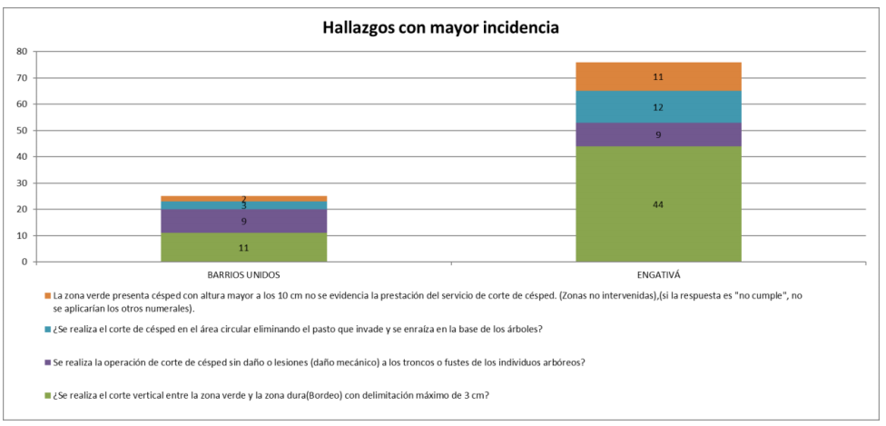
Gráfica 4. Total de Hallazgos por localidad ASE 4 (septiembre de 2020)

A continuación, se presenta el estado de gestión de estos en la Matriz Interactiva:

Tabla 32. Gestión Matriz Interactiva componente de Corte de Césped (septiembre de 2020)
MES | ESTADO HALLAZGOS GESTIONADOS DURANTE EL MES
MES | TOTAL DE HALLAZGOS REPORTADOS EN LA MATRIZ | SIN GESTIONAR | GESTIONADO | PRÓRROGA | EN REVISIÓN | CERRADO | DEVUELTO | NO APLICA
JULIO  2020 | 1 | 0 | 0 | 0 | 0 | 1 | 0 | 0
AGOSTO  2020 | 0 | 0 | 0 | 0 | 0 | 0 | 0 | 0
SEPTIEMBRE 2020 | 117 | 28 | 0 | 0 | 0 | 89 | 0 | 0
Total de hallazgos gestionados en el mes | 118 | 28 | 0 | 0 | 0 | 90 | 0 | 0

Para septiembre de 2020, la Interventoría no generó Solicitudes de Acción Correctiva – SAC; ni requerimientos al Concesionario en atención a PQR remitidos a la Interventoría.

- COMPONENTE AMBIENTAL

En la siguiente tabla se relaciona el histórico de hallazgos registrados en el componente ambiental y su estado de gestión con corte al 30 de septiembre de 2020.

Tabla 33. Gestión Matriz Interactiva componente de Corte de Césped (septiembre de 2020)
MES | ESTADO HALLAZGOS GESTIONADOS
MES | TOTAL DE HALLAZGOS REPORTADOS EN LA MATRIZ | SIN GESTIONAR | GESTIONADO | PRÓRROGA | EN REVISIÓN | CERRADO | DEVUELTO | NO APLICA
JULIO  2020 | 1 | 0 | 0 | 0 | 0 | 1 | 0 | 0
AGOSTO  2020 | 4 | 0 | 0 | 0 | 0 | 4 | 0 | 0
SEPTIEMBRE 2020 | 0 | 0 | 0 | 0 | 0 | 0 | 0 | 0

- SOLICITUDES DE ACCIONES CORRECTIVAS
- Relación de Solicitudes de Acción Correctivas formuladas en el mes de agosto

Para el mes de septiembre de 2020 se indica que la Interventoría procedió a formular cuatro (4) Solicitudes de Acción Correctiva, cuyos datos se relacionan en la siguiente tabla:
Tabla 34. Relación de solicitudes de acción correctiva formuladas para el mes de septiembre
SAC No. | TEMA | GRUPO | No. OFICIO INTERVENTORÍA | No. RADICADO EN LA UAESP | FECHA DE RADICACIÓN UAESP | ESTADO ACTUAL | ESTADO ACTUAL SACS ABIERTAS
SAC 88 | Mantenimiento correctivo de Contenedores. | CONTENERIZACIÓN | UAESP-CPC-ASE4-1859-20 | 20207000301352 | 1/09/2020 | ABIERTA | SOLICITUD CRONOGRAMA
SAC 89 | Mantenimiento correctivo de Contenedores. | CONTENERIZACIÓN | UAESP-CPC-ASE4-1888-20 | 20207000329682 | 17/09/2020 | ABIERTA | EN TÉRMINOS DE RESPUESTA
SAC 90 | Lavado de vehículos (estructural) | VEHÍCULOS | UAESP-CPC-ASE4-1925-20 | 20207000343322 | 25/09/2020 | ABIERTA | EN TÉRMINOS DE RESPUESTA
SAC 91 | Derrame de lixiviados | LIXIVIADOS | UAESP-CPC-ASE4-1938-20 | Pendiente | Pendiente | ABIERTA | EN TÉRMINOS DE RESPUESTA

- Estado de las Solicitudes de Acción Correctiva en estado abierta

A corte de este informe se indica que a la fecha el concesionario cuenta con 13 SAC´S en estado abierta, cuya información se relaciona a continuación:

Tabla 35. Estado de las Solicitudes de Acción Correctiva en estado abierta
SAC No. | TEMA | GRUPO | No. OFICIO INTERVENTORÍA | No. RADICADO EN LA UAESP | FECHA DE RADICACIÓN UAESP | ESTADO ACTUAL SACS ABIERTAS
SAC 46 | Registro de Información Flota en SIGAB | SIGAB | CPC-1167-19 | 20197000378062 | 27/09/2019 | AVISO INCUMPLIMIENTO
SAC 50 | Entregas de Información SIGAB | SIGAB | CPC-1245-19 | 20197000492122 | 19/11/2019 | AVISO INCUMPLIMIENTO
SAC 51 | Actualización aforos vencidos Grandes Generadores | FINANCIERO | CPC-1252-19 | 20197000499182 | 26/11/2019 | AJUSTE DE CRONOGRAMA
SAC 54 | Aplicación del descuento sobre el costo máximo tarifario (DCM | FINANCIERO | CPC-1318-19 | 20197000543362 | 27/12/2019 | ANALISIS CYF
SAC 55 | Términos de respuesta solicitud de información. | INFORMACIÓN | CPC-1317-19 | 2019700043402 | 27/12/2019 | ANALISIS CRONOGRAMA INTERVENTORÍA
SAC 56 | Manejo de vertimientos del área de lavado de vehículos de la base de operaciones. | VEHÍCULOS | CPC-1330-19 | 20207000001992 | 2/01/2020 | EN CONCERTACIÓN CRONOGRAMA UAESP
SAC 58 | Falta de respuesta a requerimiento de la Interventoría | INFORMACIÓN | CPC-1349-20 | 20207000011562 | 10/01/2020 | ANALISIS CYF
SAC 82 | Actividad de barrido y limpieza mecánico – Garantía del concepto de área limpia | BARRIDO Y LIMPIEZA | UAESP-CPCASE4-1806-20 | 20207000286082 | 19/08/2020 | ANALISIS CRONOGRAMA INTERVENTORÍA
SAC 86 | Mantenimiento correctivo de Contenedores – Localidad de Engativá | CONTENERIZACIÓN | UAESP-CPCASE4-1817-20 | 20207000290962 | 24/08/2020 | SOLICITUD CRONOGRAMA
SAC 88 | Mantenimiento correctivo de Contenedores. | CONTENERIZACIÓN | UAESP-CPC-ASE4-1859-20 | 20207000301352 | 1/09/2020 | SOLICITUD CRONOGRAMA
SAC 89 | Mantenimiento correctivo de Contenedores. | CONTENERIZACIÓN | UAESP-CPC-ASE4-1888-20 | 20207000329682 | 17/09/2020 | EN TÉRMINOS DE RESPUESTA
SAC 90 | Lavado de vehículos (estructural) | VEHÍCULOS | UAESP-CPC-ASE4-1925-20 | 20207000343322 | 25/09/2020 | EN TÉRMINOS DE RESPUESTA
SAC 91 | Derrame de lixiviados | LIXIVIADOS | UAESP-CPC-ASE4-1938-20 | Pendiente | Pendiente | EN TÉRMINOS DE RESPUESTA

- Relación de Solicitudes de Acción Correctivas cerradas en el mes de agosto

Para el mes de septiembre de 2020 se indica que la Interventoría procedió al cierre de cinco (5) Solicitudes de Acción Correctiva, cuyos datos se relacionan en la siguiente tabla:
Tabla 36. Relación de solicitudes de acción correctiva cerradas en el mes de septiembre.
SAC No. | TEMA | GRUPO | No. OFICIO INTERVENTORÍA | FECHA DE RADICACIÓN DE CIERRE CONCESIONARIO | No. DE COMUNICADO | FECHA DE RADICACIÓN DE CIERRE UAESP | N° DE RADICADO
SAC 66 | Pruebas SIGAB 2.0 | SIGAB | UAESP-CPC-ASE4-1448-20 | 25/09/2020 | UAESP-CPC-ASE4-1917-20 | 25/09/2020 | 202070000343172
SAC 77 | Trazabilidad y trámite de PQRs | INFORMACIÓN | UAESP-CPC-ASE4-1737- 20 | 21/09/2020 | UAESP-CPC-ASE4-1902- 20 | 22/09/2020 | 20207000335812
SAC 79 | Grabación de llamadas atención de PQR | INFORMACIÓN | UAESP-CPCASE4-1754-20 | 21/09/2020 | UAESP-CPCASE4-1903-20 | 22/09/2020 | 20207000335822
SAC 81 | Actividad de barrido y limpieza - Garantía del concepto de área limpia | BARRIDO Y LIMPIEZA | UAESP-CPCASE4-1802-20 | 10/09/2020 | UAESP-CPCASE4-1873-20 | 9/09/2020 | 20207000315602
SAC 87 | Derrame de percolados de vehículos durante la operación localidad Engativá. | VEHÍCULOS | UAESP-CPCASE4-1837-20 | 14/09/2020 | UAESP-CPCASE4-1882-20 | 14/09/2020 | 20207000323702

CONCEPTOS, RECOMENDACIONES, JUSTIFICACIONES, DECLARATORIA DE INCUMPLIMIENTOS E IMPOSICIÓN DE MULTAS
Teniendo en cuenta lo consagrado en el Parágrafo Primero de la Cláusula Vigésima Segunda – Multas del Contrato de Concesión N°286 de 2018 y luego de haber agotado el requisito establecido en el parágrafo primero de la referida cláusula, la Interventoría procede a relacionar los avisos de incumplimientos que a la fecha se han generado:

- Aviso de incumplimiento formulado durante el mes de agosto
En el mes de septiembre de 2020 la Interventoría informa que no radicó ante la Unidad informes sobre posible incumplimiento del Concesionario.

- Histórico de los avisos de incumplimiento
Tabla 37. Históricos avisos de incumplimientos

Es importante resaltar que la SAC 50 aparece en espera de programación de audiencia. Sin embargo, según radicado 20207000321512 del 23 de septiembre, la interventoría determina que los hechos por los cuales se generó la SAC 50 han cesado. Por lo tanto, el estado de esta SAC debería ser el mismo de la SAC 46. Aún así, la entidad mediante radicado 20202000168381 del 30 de octubre dio cierre a la SAC 46 y SAC 50.

Conclusiones
- En el periodo correspondiente a este informe se formularon cuatro (4) Solicitudes de Acción Correctiva.

- Al corte de este informe, y luego del análisis respectivo se indica que durante el periodo correspondiente se procedió con el cierre de cinco (5) Solicitudes de Acción Correctiva.

En términos generales la Interventoría en el periodo correspondiente a este informe, evidenció que BOGOTÁ LIMPIA S.A.S. E.S.P, ha venido dando cumplimiento a sus obligaciones de tipo jurídico.

- APROBACIÓN DEL SUBDIRECTOR (A)
Fecha de aprobación: ___/___/___ Nombre _________________________________________ Firma ___________________________

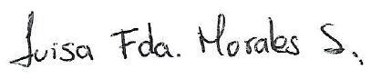
Nombre de los profesionales que apoyan la supervisión y control del servicio:
Nombre: Luisa Fernanda Morales Sierra Cargo o No. de Contrato: _Profesional Universitario Firma: _______________________
Nombre: María Elena Poveda _____ Cargo o No. de Contrato: _Profesional Universitario Firma: _____________________
Nombre: __________________________ Cargo o No. de Contrato: ___________________ Firma: _____________________

Nombre: __________________________ Cargo o No. de Contrato: ___________________ Firma: _____________________

** Se incluye la totalidad de los participantes.

